ДОКУМЕНТАЦИЯ ОБ ОТКРЫТОМ АУКЦИОНЕ

по продаже права на размещение сезонных нестационарных торговых
объектов на территории г. Альметьевска

г. Альметьевск, 2019 г.
Введение

Документация об аукционе разработана и утверждена организатором торгов – Палатой земельных и имущественных отношений Альметьевского муниципального района Республики Татарстан в соответствии с постановлением исполнительного комитета города Альметьевска от 19 декабря 2019 года № 98.

Общие положения

Сезонный нестационарный торговый объект - торговый объект, не относящийся к объектам капитального строительства и не являющийся объектом недвижимости, представляющий собой сооружение или конструкцию, выполненную в соответствии с утвержденными типовыми проектами, не связанную прочно с земельным участком вне зависимости от наличия или отсутствия подключения (технологического присоединения) к сетям инженерно-технического обеспечения, в том числе передвижное сооружение (передвижные средства развозной и разносной уличной торговли, бахчевые развалы и так далее).
Елочный базар - специально оборудованная временная конструкция, представляющая собой площадку для продажи натуральных хвойных деревьев.
Места размещения сезонных нестационарных торговых объектов на территории г.Альметьевска определены схемой размещения, утвержденной постановлением исполнительного комитета города Альметьевска.
Аукцион по продаже прав на размещение сезонных нестационарных торговых объектов является открытым по составу участников и форме подачи предложений о цене (далее -аукцион).
Предмет аукциона (далее - лот) - право на размещение сезонного нестационарного торгового объекта на весь период размещения.
Вид размещаемого объекта – сезонный нестационарный торговый объект.
Уполномоченный орган, организатор аукциона - Палата земельных и имущественных отношений Альметьевского муниципального района Республики Татарстан. Место нахождения: 423450,РТ,г.Альметьевск, пр.Тукая,д.9А, 1-ый этаж, каб.102, телефон: 43-86-87.
Претендент - юридическое или физическое лицо, зарегистрированное в качестве индивидуального предпринимателя, занимающееся торговой деятельностью выразившее волеизъявление на участие в аукционе и заключение договора.
Участник аукциона - лицо, допущенное Организатором аукциона для участия в аукционе.
Победитель аукциона - лицо, в ходе аукциона предложившее наивысший размер стоимости права на размещение сезонного нестационарного торгового объекта.
Протокол аукциона - протокол, подписываемый членами Комиссии, содержащий сведения о признании участника аукциона победителем и о результатах аукциона.
Договор – договор на размещение сезонного нестационарного торгового объекта, заключенный Уполномоченным органом и победителем аукциона.
Официальный сайт - сайт Альметьевского муниципального района www.almetyevsk.tatar.ru.
Срок принятия решения о внесении изменений в аукционную документацию - не позднее, чем за пять дней до даты окончания приема заявок.
Срок принятия решения об отказе от проведения аукциона - не позднее, чем за пять дней до даты окончания приема заявок. Извещение об отказе от проведения аукциона размещается на сайте Альметьевского муниципального района, публикуется в газете «Альметьевский вестник».
Настоящая аукционная документация размещена на официальном сайте Альметьевского муниципального района www.almetyevsk.tatar.ru во вкладке «О предстоящих аукционах и конкурсах». Аукционная документация на бумажном носителе предоставляется на всем протяжении приема заявок организатором торгов по письменному заявлению. Плата за предоставление аукционной документации не взымается.
Порядок и срок отзыва заявок – претендент вправе в любое время не позднее дня проведения аукциона отозвать поданную им заявку, направив письменное уведомление в адрес Организатора торгов.
Проведение аукциона осуществляется постоянно действующей аукционной комиссией по организации и проведению торгов (далее - Комиссия), состав которой утвержден постановлением исполнительного комитета района. Комиссия правомочна осуществлять свои функции, если на заседании Комиссии присутствует не менее 50 процентов от общего числа ее членов.
Дата и время начала приема заявок – 15 ноября 2019 года с 08.00.
Заявки и прилагаемые к нему документы принимаются на бумажном носителе. Место приема заявок – РТ, г.Альметьевск, пр.Тукая,д.9А, 1 этаж,102 кабинет телефон: 43-86-87.
Дата и время окончания приема заявок – 11 декабря 2019 года до 17.15 часов.
Прием заявок проводится кроме субботы, воскресенья и праздничных дней.
Дата и время рассмотрения заявок и признание претендентов участниками аукциона – 13 декабря 2019 года.
Место рассмотрения заявок– РТ, г.Альметьевск, ул.Ленина, 39.
Дата и время начала проведения аукциона – 16 декабря 2019 г. в 14.00 часов.

Проект договора купли-продажи права на размещение сезонного нестационарного торгового объекта приложен к настоящей аукционной документации. Осмотр мест размещения сезонных нестационарных торговых объектов на местности производится претендентами в любое время самостоятельно согласно документации по выставленным объектам.

Место расположения, технические характеристики, начальная стоимость права, шаг аукциона, а также срок, на который заключается договор купли-продажи права на размещение сезонного нестационарного торгового объекта

№ №  п/п | №№ лота |  | Вид торговой деятельности | Площадь сезонного нестационарного торгового объекта, кв.м | Адрес месторасположения  (Республика Татарстан) | Срок, на который заключается договор купли-продажи права на размещение сезонного нестационарного торгового объекта  (дней) | Начальная стоимость права, руб. | Шаг  аукциона  (5 % от начальной стоимости права, руб. | Размер задатка для участия в аукционе  (50 % от начальной стоимости права), руб.
1 | 1 |  | Елочный базар | 20 | г. Альметьевск,  ул. Ленина, д.128, с торца магазина «Спортмастер» | 30 | 3 004 | 150 | 1 502
2 | 2 |  | Елочный базар | 20 | г. Альметьевск,  ул. Советская, д.147/1,  прилегающая территория магазина «Овощи и фрукты» | 30 | 3 004 | 150 | 1 502
3 | 3 |  | Елочный базар | 20 | г. Альметьевск, мкр.«Урсала»,  ул. Первомайская, д.70, прилегающая территория магазина «Салям» | 30 | 3 004 | 150 | 1 502
4 | 4 |  | Елочный базар | 20 | г. Альметьевск, ул.Тельмана,д.43,  прилегающая территория магазина «Агроплюс» | 30 | 3 004 | 150 | 1 502
5 |  | 5 | Елочный базар | 20 | г. Альметьевск,  ул. Советская, д.81А, прилегающая территория с торца дома | 30 | 3 004 | 150 | 1 502
6 |  | 6 | Елочный базар | 20 | г. Альметьевск,  ул. Белоглазова, д.50,  с торца магазина «Спутник» | 30 | 3 004 | 150 | 1 502
7 |  | 7 | Елочный базар | 20 | г. Альметьевск,  пр. Строителей, д.35,  с торца магазина «Магнит» | 30 | 3 004 | 150 | 1 502
8 |  | 8 | Елочный базар | 20 | г. Альметьевск,  ул. Герцена, д.94б,  напротив магазина «Пятерочка» | 30 | 3 004 | 150 | 1 502
9 |  | 9 | Елочный базар | 20 | г. Альметьевск,  ул. Нефтяников, д.17а, прилегающая территория магазина «Черновъ» | 30 | 3 004 | 150 | 1 502
10 |  | 10 | Елочный базар | 20 | г. Альметьевск, ул. Г. Тукая, д.35, прилегающая территория магазина «Тэмле» | 30 | 3 004 | 150 | 1 502
11 |  | 11 | Елочный базар | 20 | г. Альметьевск, ул. М. Джалиля, д.19, прилегающая территория с торца дома | 30 | 3 004 | 150 | 1 502
12 |  | 12 | Елочный базар | 20 | г. Альметьевск,  ул. Чернышевского, д.40б, прилегающая территория магазина «Овощи-фрукты» | 30 | 3 004 | 150 | 1 502
13 |  | 13 | Елочный базар | 20 | г. Альметьевск, ул. Объездная, д.37, прилегающая территория | 30 | 3 004 | 150 | 1 502
14 |  | 14 | Елочный базар | 20 | г. Альметьевск,  ул. Р. Фахретдина, д.27, прилегающая территория магазина «Домо» | 30 | 3 004 | 150 | 1 502
15 |  | 15 | Елочный базар | 20 | г. Альметьевск,  ул. Пугачева, д.22б, прилегающая территория магазина «Люкс» | 30 | 3 004 | 150 | 1 502
16 |  | 16 | Елочный базар | 20 | г. Альметьевск,  ул. Ленина, д.95, прилегающая территория с торца дома | 30 | 3 004 | 150 | 1 502
17 |  | 17 | Елочный базар | 20 | г. Альметьевск,  напротив ул. Строителей д.45,  с торца дома | 30 | 3 004 | 150 | 1 502

Требования к заявителям

Заявителем - участником аукциона может быть любое юридическое лицо независимо от организационно-правовой формы, формы собственности, места нахождения, а также места происхождения капитала или физическое лицо, зарегистрированное в качестве индивидуального предпринимателя, занимающееся торговой деятельностью.
Участники аукциона должны соответствовать требованиям, установленным законодательством Российской Федерации к таким участникам, в том числе необходимо:
отсутствие факта ликвидации участника аукциона - юридического лица и отсутствие решений арбитражного суда о признании участника аукциона - юридического лица, индивидуального предпринимателя банкротом и об открытии конкурсного производства;
отсутствие факта приостановления деятельности участника аукциона в порядке, предусмотренном Кодексом Российской Федерации об административных правонарушениях, на день подачи заявки.
Для участия в аукционе заявители вносят задаток.
Размер задатка для участия в аукционе составляет 50% от начальной стоимости права на размещение сезонного нестационарного торгового объекта и вносится в течение срока приема заявок на расчетный счет №40302810608025000101, ЛР 079573000-ПЗиИО в ПАО «АК БАРС» (адрес банка: 420066, Республика Татарстан, г.Казань, ул. Декабристов, д.1)кор. счет № 30101810000000000805, БИК 049205805, ИНН 1654019570, КПП 164445001, получатель – ТОДК МФ РТ Альметьевского района и г.Альметьевск. Договор о перечислении задатка заключается с претендентами в установленном законодательством порядке. Поступление задатка должно быть подтверждено выпиской с банковского счета получателя на дату рассмотрения заявок. Данное сообщение является публичной офертой для заключения договора о задатке в соответствии со статьей 437 Гражданского кодекса Российской Федерации, а подача претендентом заявки и перечисление задатка являются акцептом такой оферты, после чего договор о задатке считается заключенным в письменной форме.
Победителем аукциона признается участник, предложивший наибольшую стоимость права в ходе проведения торгов. По окончании аукциона с победителем подписывается протокол о результатах торгов. Договор купли-продажи права на размещение сезонного нестационарного торгового объекта заключается с победителем аукциона в течение 5 рабочих дней с даты подписания протокола о результатах торгов. Оплата приобретаемого на аукционе размера стоимости права на размещение нестационарного торгового объекта производится путем перечисления денежных средств на счет Уполномоченного органа в течение 10 банковских дней с даты заключения договора. Внесенный задаток засчитывается в счет размера стоимости права на размещение сезонного нестационарного торгового объекта.

Информация
об организации и проведении аукциона по продаже
права на размещение сезонных нестационарных
торговых объектов на территории г. Альметьевска

1.1. Аукционная документация разработана в соответствии с Федеральным законом от 06 октября 2003 года№ 131-ФЗ «Об общих принципах организации местного самоуправления в Российской Федерации», Федеральным законом от 28 декабря 2009 года № 381-ФЗ «Об основах государственного регулирования торговой деятельности в Российской Федерации».
1.2. Торги по продаже права на размещение сезонного нестационарного торгового объекта являются открытыми по составу участников и проводятся в форме аукциона, при этом аукцион является открытым по форме подачи предложений о размере стоимости права за размещение сезонного нестационарного торгового объекта.
1.3. Предметом аукциона является право на размещение сезонного нестационарного торгового объекта на весь период размещения (далее - лот).
1.4. Организацию проведения аукциона осуществляет Палата земельных и имущественных отношений Альметьевского муниципального района (далее - Уполномоченный орган, Организатор аукциона).
1.5. Проведение аукциона осуществляется постоянно действующей комиссией по организации и проведению торгов (далее - Комиссия), состав которой утвержден постановлением исполнительного комитета района. Комиссия правомочна осуществлять свои функции, если на заседании Комиссии присутствует не менее 50 процентов от общего числа ее членов.
1.6. Претендент - юридическое или физическое лицо, зарегистрированное в качестве индивидуального предпринимателя, выразившее волеизъявление на участие в аукционе и заключение договора, занимающееся торговой деятельностью.
1.7. Участник аукциона - лицо, допущенное Организатором аукциона для участия в аукционе.
1.8. Победитель аукциона - лицо, предложившее наивысший размер стоимости права на размещение сезонных нестационарных торговых объектов в порядке, установленном настоящим положением.
1.9. Протокол аукциона - протокол, подписываемый членами Комиссии, содержащий сведения о признании участника аукциона победителем и о результатах аукциона.
1.10. Договор – договор на размещение сезонного нестационарного торгового объекта, заключенный Уполномоченным органом и победителем аукциона.
1.11. Официальный сайт - сайт Альметьевского муниципального района www.almetyevsk.tatar.ru.
II. Действия, осуществляемые Уполномоченным органом (Организатором аукциона)

2.1. По письменному запросу претендентов в течение двух рабочих дней с даты поступления указанного запроса направляет разъяснение положений аукционной документации.
2.2. Имеет право принять решение о внесении изменений в аукционную документацию в срок не позднее чем за пять дней до даты окончания приема заявок. Вносимые в аукционную документацию изменения размещаются на официальном сайте.
2.3. Имеет право отказаться от проведения аукциона не позднее чем за пять дней до даты окончания приема заявок, разместив соответствующую информацию на официальном сайте.
2.4. Размещает информацию о результатах аукциона на сайте Альметьевского муниципального района www.almetyevsk.tatar.ru.
2.5. Не несет ответственности в случае, если претендент не ознакомился с аукционной документацией, размещенной на официальном сайте, а также с внесенными в нее изменениями.
2.6. Несет ответственность за сохранность заявок, протоколов заседаний Комиссии, документации об аукционе со всеми изменениями.
2.7. Имеет право установить требование о проведении аукциона лишь среди субъектов малого и среднего предпринимательства, отнесенных к таковым в соответствии с законодательством Российской Федерации, с частью 4 статьи 10 Федерального закона от 28 декабря 2009 года № 381-ФЗ «Об основах государственного регулирования торговой деятельности в Российской Федерации» (данные требования не установлены).
2.8. Заключает договоры купли-продажи права на размещение сезонных нестационарных торговых объектов.
2.9. Ведет реестр договоров купли-продажи права на размещение сезонных нестационарных торговых объектов.
2.10. Осуществляет контроль за исполнением условий договоров купли-продажи права на размещение сезонных нестационарных торговых объектов.
2.11. Взимает плату за приобретенное по итогам открытого аукциона права размещение нестационарных торговых объектов.
2.12. Выполняет иные необходимые функции, предусмотренные настоящим положением.

III. Порядок приема заявок
3.1. Заявка и прилагаемые к ней документы подаются претендентом в открытой форме в отношении каждого заявляемого лота по форме и в сроки, которые установлены аукционной документацией.
3.2. Подача заявки является акцептом оферты в соответствии со статьей 438 Гражданского кодекса Российской Федерации.
3.3. Заявка должна содержать:
3.3.1. Информацию о дате проведения аукциона и номере заявленного лота;
3.3.2. сведения о претенденте, в том числе наименование и место нахождения юридического лица либо фамилию, имя, отчество и место жительства индивидуального предпринимателя, почтовый адрес, банковские реквизиты для возврата задатка и (или) заключения договора, номер контактного телефона; при проведении аукциона среди субъектов малого и среднего предпринимательства - сведения, подтверждающие отнесение претендента к указанной категории.
3.4. К заявке прилагаются следующие документы:
3.4.1. документ, подтверждающий полномочия лица на осуществление действий от имени заявителя - юридического лица (копия решения о назначении или об избрании либо приказа о назначении физического лица на должность, в соответствии с которым такое физическое лицо обладает правом действовать от имени заявителя без доверенности (далее – руководитель). В случае если от имени заявителя действует иное лицо, заявка должна содержать также доверенность на осуществление действий от имени заявителя, заверенную печатью заявителя и подписанную руководителем заявителя (для юридических лиц) или уполномоченным этим руководителем лицом, либо нотариально заверенную копию такой доверенности. В случае если указанная доверенность подписана лицом, уполномоченным руководителем заявителя, заявка должна содержать также документ, подтверждающий полномочия такого лица;
3.4.2. копии учредительных документов заявителя (для юридических лиц);
3.4.3. Решение об одобрении или о совершении крупной сделки либо копия такого решения в случае, если требование о необходимости наличия такого решения для совершения крупной сделки установлено законодательством Российской Федерации, учредительными документами юридического лица и если для заявителя заключение договора, внесение задатка или обеспечение исполнения договора является крупной сделкой;
3.4.4. заявление об отсутствии решения о ликвидации заявителя - юридического лица, об отсутствии решения арбитражного суда о признании заявителя - юридического лица, индивидуального предпринимателя банкротом и об открытии конкурсного производства, об отсутствии решений о приостановлении деятельности заявителя в порядке, предусмотренном Кодексом Российской Федерации об административных правонарушениях;
3.4.5. платежное поручение, подтверждающее внесение задатка по заявленному лоту;
3.4.6. опись представленных документов в двух экземплярах.
3.5. Поступившие заявки регистрируются Организатором аукциона в порядке поступления с указанием номера, времени и даты регистрации. Один экземпляр описи представленных документов с отметкой о дате и времени регистрации заявки возвращается претенденту.
3.6. Организатор аукциона отказывает в приеме заявки в следующих случаях:
3.6.1. непредставление документов, определенных извещением о проведении аукциона, либо наличие в таких документах недостоверных сведений;
3.6.2.-несоответствие заявителя требованиям, указанным в разделе «Требования к заявителям» настоящей аукционной документации;
3.6.3. невнесение задатка;
3.6.4. несоответствие заявки требованиям аукционной документации;
3.6.5. наличие решения о ликвидации заявителя - юридического лица или наличие решений арбитражного суда о признании заявителя - юридического лица, индивидуального предпринимателя банкротом и об открытии конкурсного производства;
3.6.6.-наличие решения о приостановлении деятельности заявителя в порядке, предусмотренном Кодексом Российской Федерации об административных правонарушениях, на день рассмотрения заявки.
Перечень указанных оснований отказа претенденту в участии в аукционе является исчерпывающим.
3.7. В случае установления факта недостоверности сведений, содержащихся в документах, представленных заявителем или участником аукциона, Комиссия обязана отстранить такого заявителя или участника аукциона от участия в аукционе на любом этапе его проведения.
3.8. Претендент, подавший заявку, вправе отозвать заявку в любое время до даты окончания приема заявок, уведомив в письменной форме Организатора аукциона.
IV. Порядок проведения аукциона и оформление
его результатов

4.1. В течение трех рабочих дней до даты проведения аукциона, указанной в информационном извещении о проведении аукциона, Организатор аукциона рассматривает заявки и документы претендентов, устанавливает факт поступления от претендентов задатков на основании выписки (выписок) с соответствующего счета. По результатам рассмотрения заявок Комиссией принимается решение о допуске к участию в аукционе заявителя и о признании заявителя участником аукциона или об отказе в допуске такого заявителя к участию в аукционе, которое оформляется протоколом рассмотрения заявок.
4.2. Протокол рассмотрения заявок ведется Комиссией и подписывается всеми присутствующими на заседании членами Комиссии в день рассмотрения заявок. Протокол рассмотрения заявок не позднее чем на следующий рабочий день после рассмотрения заявок размещается Уполномоченным органом на официальном сайте.
4.3. Аукцион признается несостоявшимся в следующих случаях:
4.3.1. по окончании срока подачи заявок подана лишь одна заявка;
4.3.2. по окончании срока подачи заявок не подано ни одной заявки;
4.3.3. Комиссией принято решение об отказе всем претендентам в допуске к участию в аукционе.
4.4. В случае если аукцион признан несостоявшимся, Организатор аукциона вправе объявить о проведении нового аукциона. В случае объявления о проведении нового аукциона Организатор аукциона вправе изменить условия аукциона.
4.5. Претендент приобретает статус участника аукциона с момента оформления Организатором аукциона протокола о рассмотрении заявок.
4.6. Аукцион проводится в следующем порядке:
1) торги осуществляет аукционист – член аукционной комиссии, выбранный по итогам открытого голосования;
2) торги проводятся по каждому лоту отдельно;
3) торги ведутся путем повышения начального (минимального) размера стоимости права на размещение объекта, указанного в извещении о проведении аукциона, на шаг аукциона;
4) победителем торгов признается участник, предложивший наиболее высокий размер стоимости права на размещение нестационарного торгового объекта.
4.7. Результат аукциона оформляется протоколом об итогах аукциона, содержащим сведения о месте, дате и времени проведения аукциона, об участниках аукциона, о начальном (минимальном) размере платы за заключение договора на размещение нестационарного торгового объекта, последнем и предпоследнем предложениях о размере стоимости права на размещение нестационарного торгового объекта, наименовании и месте нахождения (для юридического лица), фамилию, имя, отчество, сведения о месте жительства (для индивидуального предпринимателя) победителя аукциона и участника, который сделал предпоследнее предложение о размере стоимости права на размещение нестационарного торгового объекта.
4.8. Протокол об итогах аукциона составляется в двух экземплярах, подписывается всеми присутствующими членами Комиссии в день проведения аукциона, один из экземпляров протокола остается у Организатора аукциона.
4.9. Протокол об итогах аукциона вручается победителю аукциона и является документом, удостоверяющим право победителя на заключение договора.
4.10. Право на размещение нестационарного торгового объекта может быть передано без проведения торгов лицу, подавшему единственную заявку, в случае если указанная заявка соответствует требованиям и условиям, предусмотренным аукционной документацией, а также лицу, признанному единственным участником аукциона, на условиях, которые предусмотрены аукционной документацией, с размером платы за заключение договора на размещение нестационарного торгового объекта, равным начальному (минимальному) размеру стоимости права на размещение нестационарного торгового объекта, указанному в извещении о проведении аукциона. При этом для Уполномоченного органа заключение предусмотренного настоящим пунктом договора в указанных случаях является обязательным.
4.11. При уклонении или отказе победителя аукциона от заключения в установленный срок договора он утрачивает право на заключение договора и задаток ему не возвращается. Право на заключение договора предоставляется лицу, предложившему наиболее высокую цену, следующую после предложенного победителем аукциона размера стоимости права на размещение нестационарного торгового объекта.
4.12. По результатам аукциона победитель аукциона и Уполномоченный орган в течение пяти рабочих дней с даты подведения итогов аукциона заключают договор.
4.13. Оплата приобретаемого на аукционе размера стоимости права на размещение нестационарного торгового объекта производится путем перечисления денежных средств на счет Уполномоченного органа, указанный в информационном извещении о проведении аукциона, в течение 10 банковских дней с даты заключения договора. Внесенный задаток засчитывается в счет размера стоимости права на размещение нестационарного торгового объекта. Справка, подтверждающая поступление в полном объеме платы является неотъемлемым приложением к договору.
4.14. Ответственность покупателя в случае его отказа или уклонения от оплаты в установленные сроки предусматривается в договоре в соответствии с законодательством Российской Федерации.
V. Порядок возврата задатка
5.1. Денежные средства, внесенные претендентами в качестве задатков, возвращаются Организатором аукциона в течение пяти рабочих дней:
5.1.1. претендентам со дня размещения на официальном сайте извещения об отказе от проведения аукциона;
5.1.2. претенденту со дня поступления письменного уведомления об отзыве заявки при его получении до дня окончания приема заявок;
5.1.3. претендентам и участникам аукциона со дня размещения на официальном сайте протокола аукциона, в случае если аукцион признан несостоявшимся;
5.1.4. претендентам и участникам аукциона со дня размещения на официальном сайте протокола аукциона, за исключением победителя аукциона и второго участника аукциона;
5.1.5. второму участнику аукциона после заключения договора с победителем аукциона.
5.2. В случае признания победителя аукциона или второго участника аукциона уклонившимися от заключения договора внесенный задаток не возвращается.

Форма заявки на участие в аукционе

ЗАЯВКА НА УЧАСТИЕ В АУКЦИОНЕ №_________
(заполняется претендентом (его полномочным представителем)

Претендент – физическое лицо _______ юридическое лицо ______

(для заполнения предпринимателем, физическим лицом)

Ф.И.О./ наименование претендента _________________________________________
________________________________________________________________________
(для физических лиц)

Документ, удостоверяющий личность _______________________________________
Серия __________ № ______________ выдан «____»________________20___ г.
____________________________________________код подразделения____________
(кем выдан)

ИНН___________________________________________________________________

(для заполнения юридическим лицом)
Наименование юридического лица с указанием организационно-правовой формы_________________________________________________________________________________________________________________________
Документ о государственной регистрации в качестве юридического лица ________________________________________________________________________
Серия__________ № ___________, дата регистрации «______»_________________г.
Орган, осуществивший регистрацию ________________________________________
Место выдачи ___________________________________________________________
Основной государственный регистрационный номер (ОГРН)____________________
ИНН ____________________________ КПП_________________________________

Место жительства/ место нахождения претендента: ___________________________
________________________________________________________________________
Телефон __________________ Факс__________________ Индекс________________
Банковские реквизиты претендента для возврата денежных средств: расчетный (лицевой) счет № ___________________________ в ____________________________
Корр. счет № ___________________ БИК_______________ИНН_________________

Представитель претендента ________________________(Ф.И.О. или наименование)
Действует на основании доверенности от «_____»_______________ г. №__________
Реквизиты документа, удостоверяющего личность представителя – физического лица или документа о государственной регистрации в качестве юридического лица ________________________________________________________________________
________________________________________________________________________________________________________________________________________________
(наименование документа, серия, номер, дата и место выдачи (регистрации), кем выдан)

1. Ознакомившись с материалами аукциона по продаже права на размещение сезонных нестационарных торговых объектов, я, Претендент, заявляю, что согласен приобрести право на следующий лот: ____________________________________________________________________________________
_______________________________________________________________________________________________________________________________________________________________________

( полное наименование )

2. Претендент согласен с внесением задатка в размере ____________________
(___________________________________________________________________) руб.
(цифрами, прописью)

3. Претендент был ознакомлен со всей документацией продаваемого права, с условиями договора купли-продажи права.

4. Претендентом был проведен личный осмотр места размещения сезонного нестационарного торгового объекта.

5. Претендент согласен на обработку персональных данных.

Подпись претендента (его полномочного представителя)_______________________
Дата «_____»______________20___г.
М.П.

Заявка принята продавцом (его полномочным представителем)
«_____»______________20___г. в _____ часов ________минут

Подпись уполномоченного лица, принявшего заявку___________________________
М.П.

Форма описи представленных документов
для индивидуальных предпринимателей и юридических лиц

Опись представленных документов для участия в аукционе
_________________________________________________________________
(для ИП)

№п/п | Наименование | Количество листов (с указанием оригинал, копия, нотар. заверенная копия)
1 | Заявка установленного образца
2 | Свидетельство о государственной регистрации индивидуального предпринимателя (копия)
3 | Доверенность на представителя - физическое лицо. (представляется в случае участия через представителя)
4 | Заявление об отсутствии решения арбитражного суда о признании заявителя - индивидуального предпринимателя банкротом и об открытии конкурсного производства, об отсутствии решений о приостановлении деятельности заявителя в порядке, предусмотренном Кодексом Российской Федерации об административных правонарушениях
5 | Платежное поручение (квитанции), подтверждающее внесение задатка по заявленному лоту.
6 | Опись представленных документов в 2 (двух) экземплярах

________________________ ________________________________
Дата подпись

Форма описи представленных документов
_________________________________________________________________
(для юр. лиц)

№п/п | Наименование | Количество листов (с указанием оригинал, копия, нотар. заверенная копия)
1 | Заявка установленного образца
2 | Свидетельство о государственной регистрации юридического лица (копия)
3 | Доверенность на представителя - физическое лицо. (представляется в случае участия через представителя)
4 | Заверенные копии учредительных документов
5 | Решение об одобрении крупной сделки (в случае необходимости)
6 | Заявление об отсутствии решения о ликвидации заявителя - юридического лица, об отсутствии решения арбитражного суда о признании заявителя - юридического лица, банкротом и об открытии конкурсного производства, об отсутствии решений о приостановлении деятельности заявителя в порядке, предусмотренном Кодексом Российской Федерации об административных правонарушениях
6 | Платежное поручение (квитанции), подтверждающее внесение задатка по заявленному лоту.
7 | Опись представленных документов в 2 (двух) экземплярах

________________________ ________________________________
Дата подпись

Схемы размещения елочных базаров

г. Альметьевск, ул.Ленина,д.128, с торца магазина «Спортмастер»

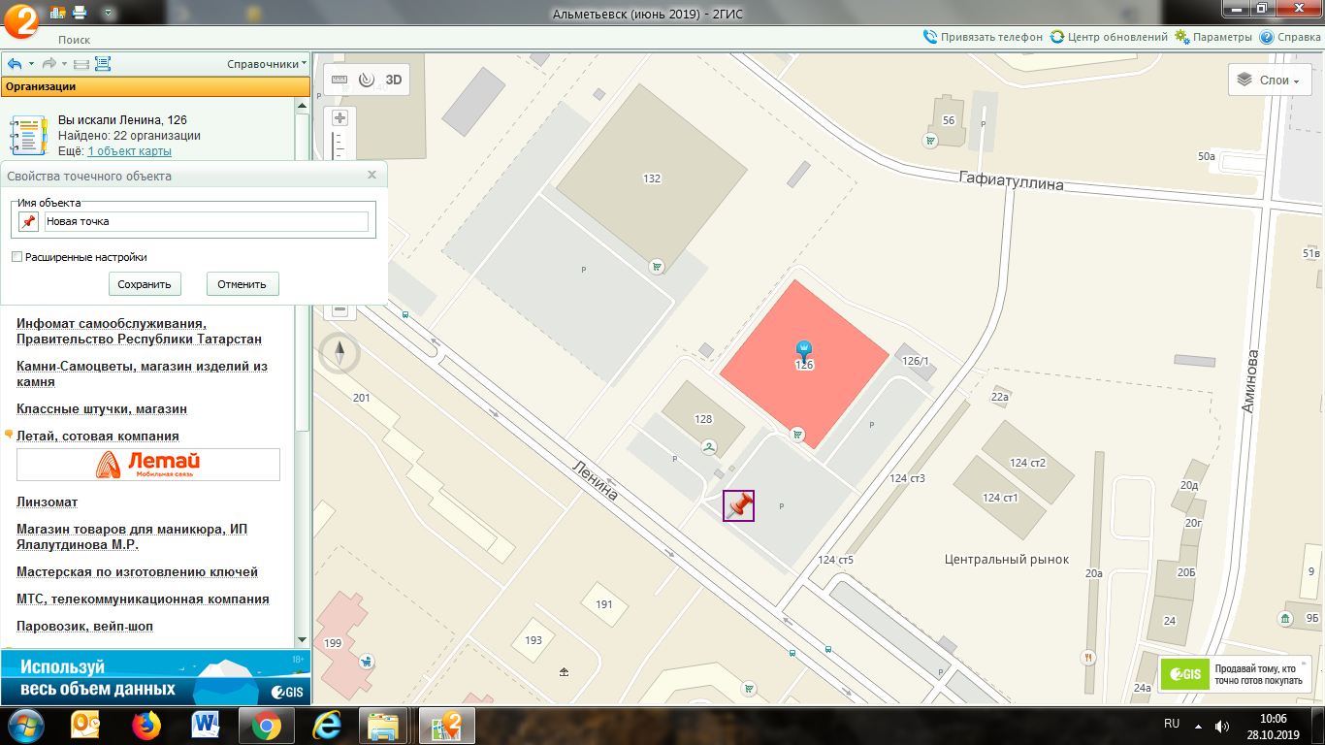

г. Альметьевск,
ул. Советская, д.147/1, прилегающая территория магазина «Овощи и фрукты»

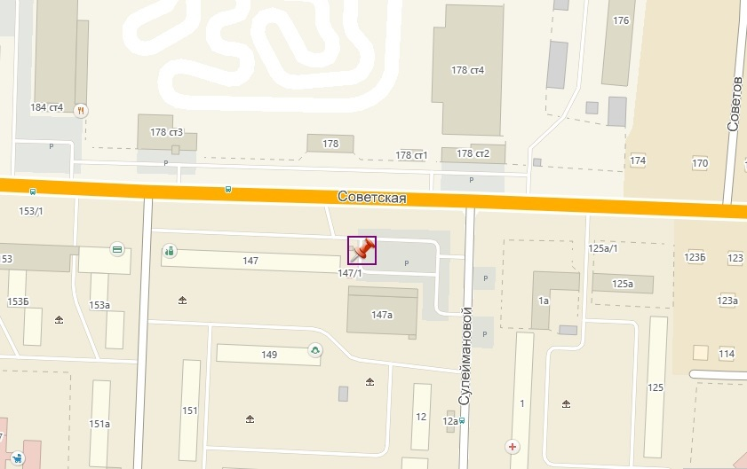

г. Альметьевск, мкр. «Урсала»,
ул. Первомайская, д.70, прилегающая территория магазина «Салям»

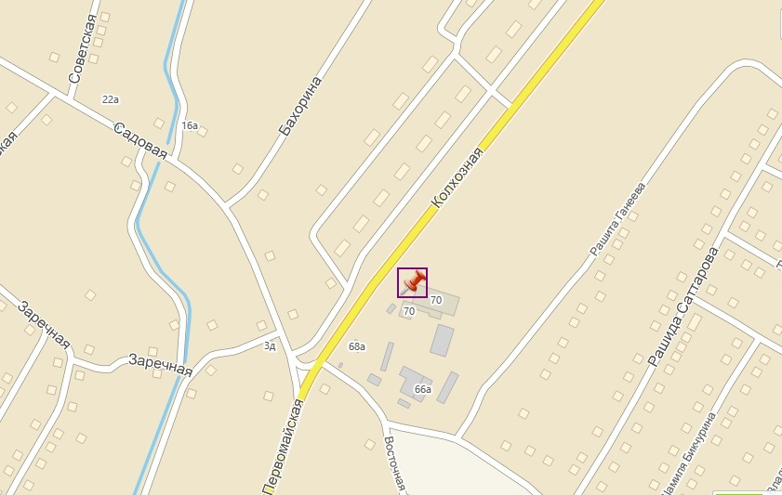

г. Альметьевск,
ул.Тельмана,д.43, прилегающая территория магазина «Агроплюс»

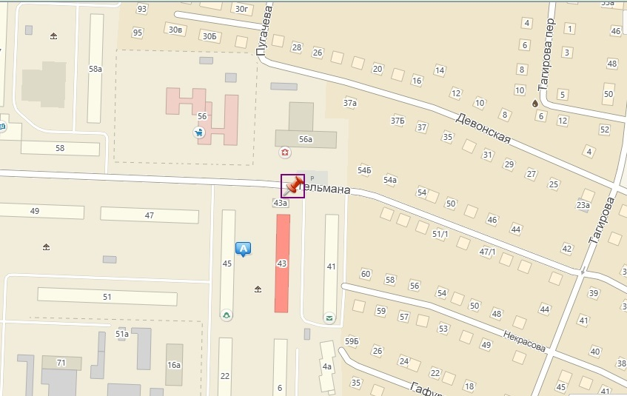

г. Альметьевск,
ул. Советская, д.81А, прилегающая территория с торца дома

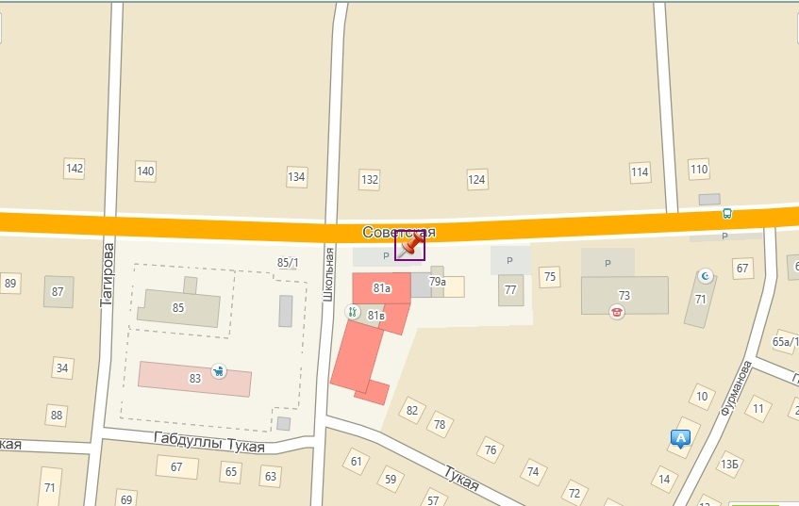

г. Альметьевск,
ул. Белоглазова, д.50, с торца дома
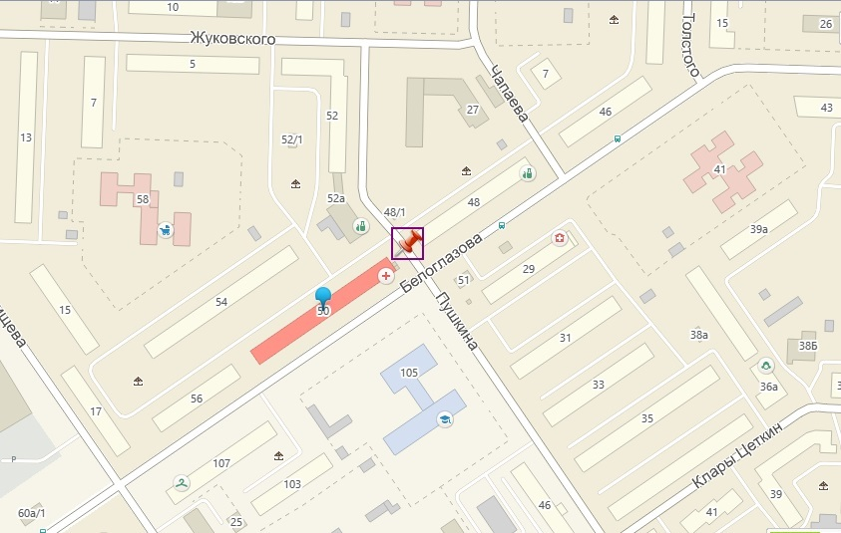

г. Альметьевск, пр. Строителей, д.35, с торца магазина «Магнит»
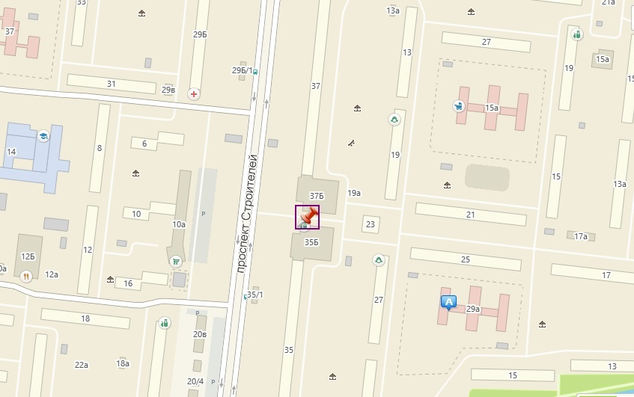

г. Альметьевск,
ул. Герцена, д.94б, напротив магазина «Пятерочка»
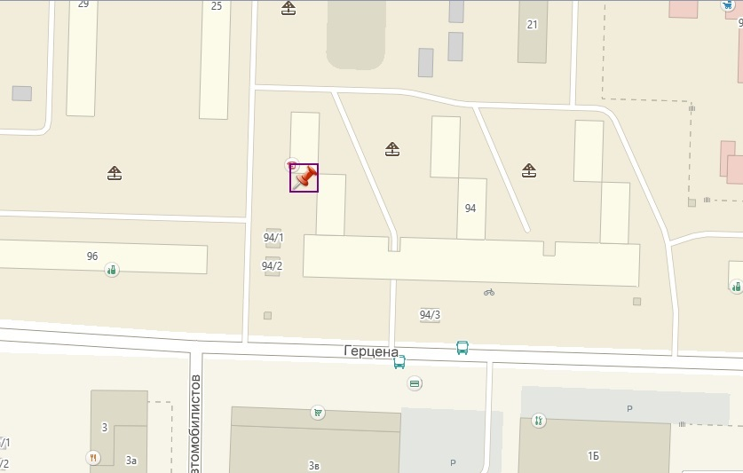

г. Альметьевск, ул. Нефтяников, д.17а,
прилегающая территория магазина «Черновъ»

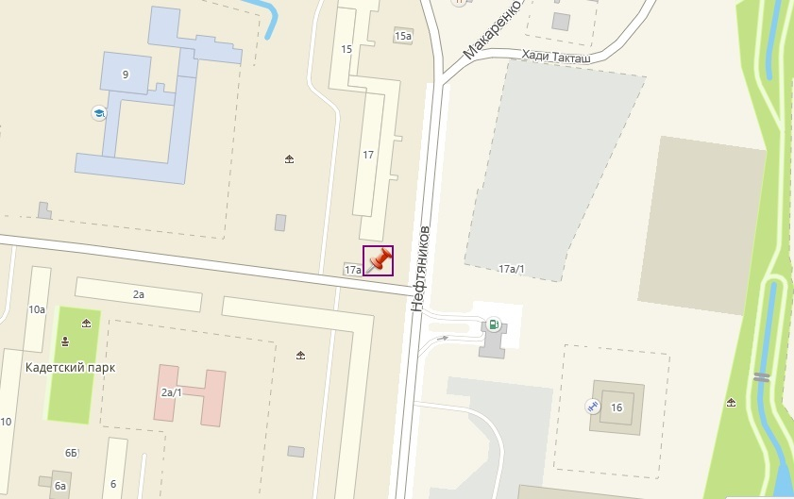

г. Альметьевск,
ул. Г. Тукая, д.35,прилегающая территория магазина «Тэмле»
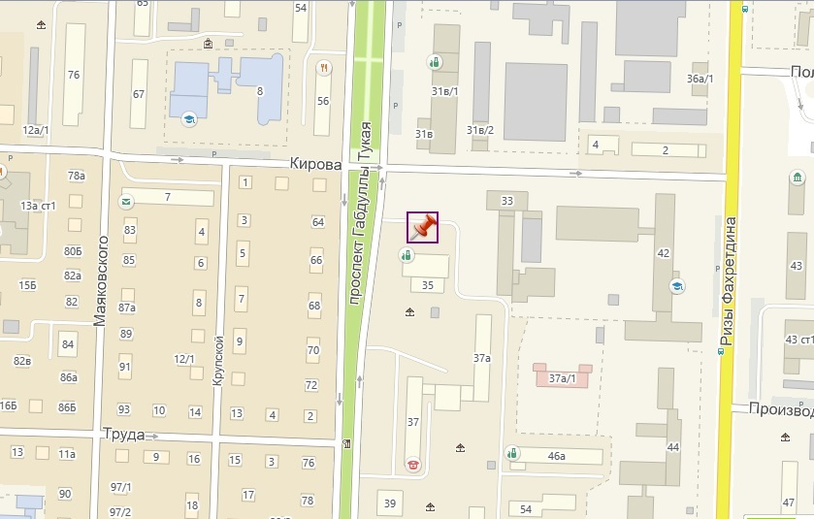
г. Альметьевск, ул. М. Джалиля, д.19,
прилегающая территория с торца дома

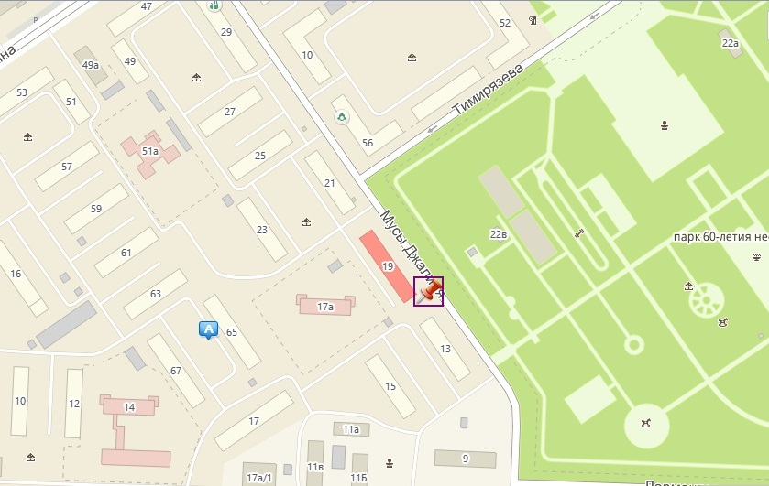

г. Альметьевск, ул. Чернышевского, д.40б,
прилегающая территория магазина «Овощи-фрукты»
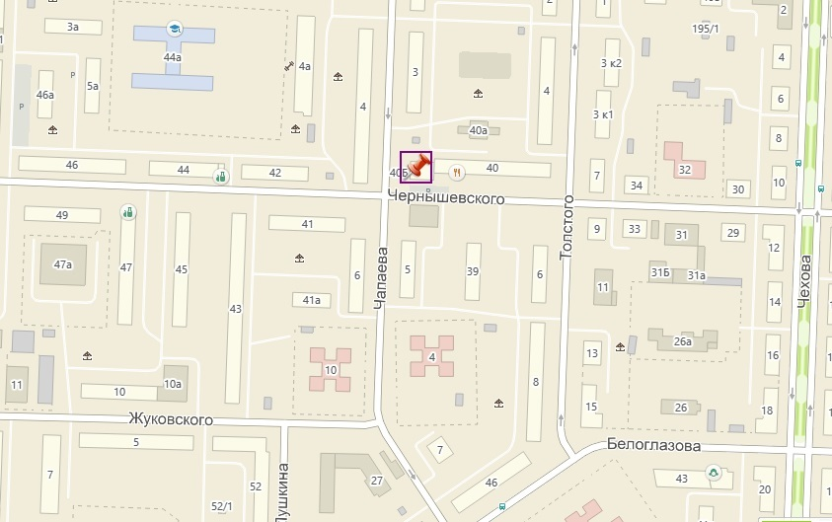

г. Альметьевск, ул. Объездная, д.37, прилегающая территория

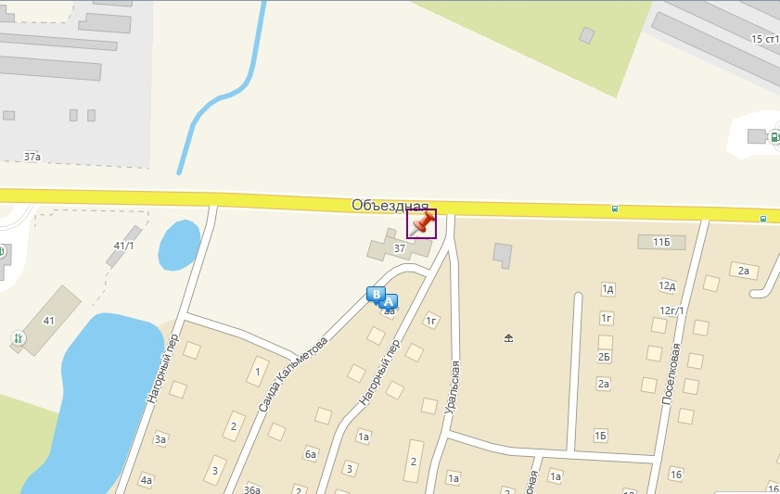

г. Альметьевск, ул. Р.Фахретдина, д.27,
прилегающая территория магазина «Домо»

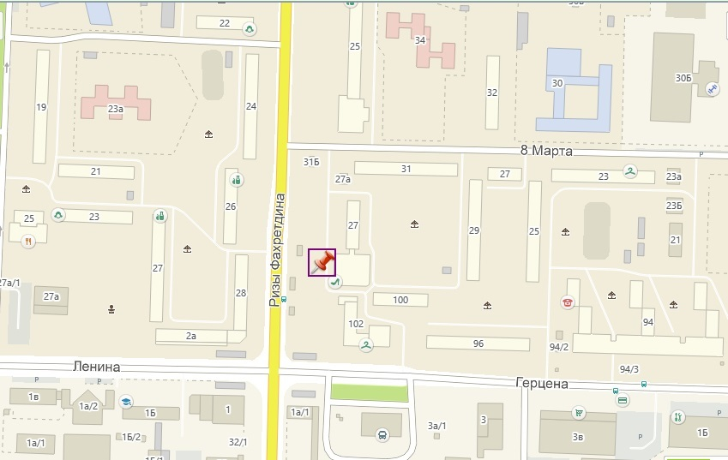

г. Альметьевск, ул. Пугачева, д.22б,
прилегающая территория магазина «Люкс»

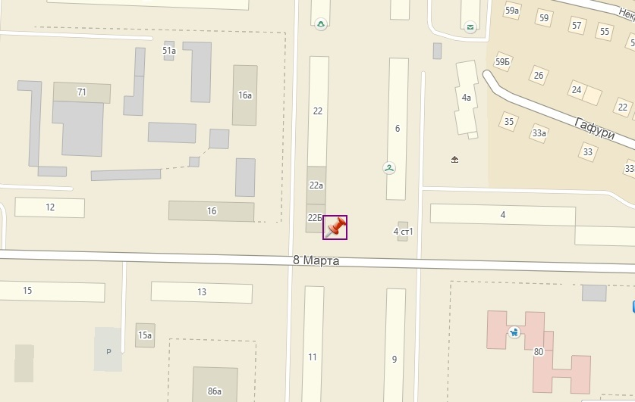

г. Альметьевск, ул. Ленина, д.95,
прилегающая территория с торца дома

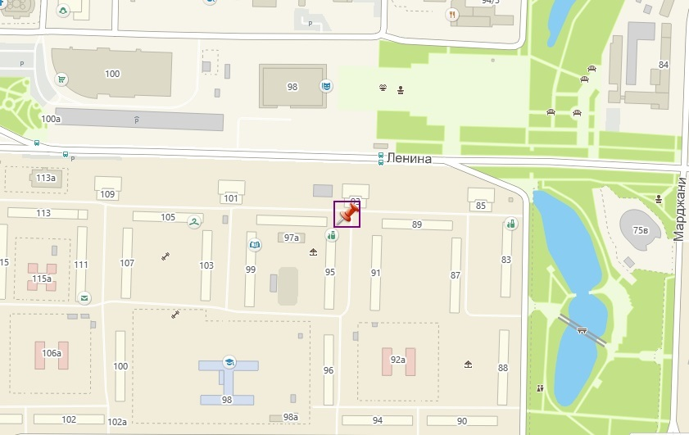

г. Альметьевск, напротив
ул. Строителей д.45,с торца дома

Требование
к типовым проектам нестационарных торговых объектов и объектов по оказанию услуг и передвижным сооружениям на территории г. Альметьевска

Размещение нестационарных торговых объектов и объектов по оказанию услуг и передвижных сооружений осуществляется в местах, определенных Схемой размещения нестационарных торговых объектов и объектов по оказанию услуг на территории г. Альметьевска.
Объекты необходимо устанавливать на твердые виды покрытия, их техническая оснащенность должна отвечать санитарным, противопожарным, экологическим правилам, правилам продажи отдельных видов товаров, должны соответствовать требованиям безопасности для жизни и здоровья людей, условиям приема, хранения и реализации товара, а также обеспечивать условия труда и правила личной гигиены работников.
При размещении нестационарных торговых объектов, объектов по оказанию услуг и передвижных сооружений не допускается капитальный стационарный характер, устройство капитальных подиумов и устройство, наносящее ущерб мощению и иным элементам благоустройства прилегающей территории.
Благоустройство, озеленение и содержание прилегающей территории, размещение урн и туалетов (биотуалетов) у временных конструкций и передвижных сооружений осуществляются в соответствии с Правилами благоустройства и содержания территории в г. Альметьевска.
Местонахождение нестационарных торговых объектов и объектов по оказанию услуг и передвижных сооружений не должно:
- препятствовать свободному перемещению пешеходов и транспорта;
- ограничивать видимость для участников дорожного движения;
- создавать угрозу жизни и здоровью людей, окружающей среде, а также пожарной безопасности имущества;
- нарушать сложившуюся эстетическую среду, архитектурный облик города.

